Relatório Executivo: Desempenho de Vendas Olist

- Introdução
Este relatório analisa o desempenho comercial da Olist com base no Brazilian E‑Commerce Public Dataset by Olist (2016–2018), destacando os estados com maior volume de pedidos e faturamento, a evolução mensal da receita, as categorias mais relevantes e os métodos de pagamento predominantes.
Os resultados evidenciam forte concentração geográfica no Sudeste, crescimento consistente ao longo do período analisado, predominância do cartão de crédito como meio de pagamento e um portfólio de categorias equilibrado, fatores que sustentam o crescimento da companhia e apontam oportunidades claras de expansão regional e aumento de ticket médio
- Contexto

A Olist consolidou‑se como um dos principais ecossistemas de tecnologia e logística para o varejo digital brasileiro. Fundada em 2015, em Curitiba, atua como um “sistema operacional” para o comércio eletrônico, integrando plataforma de e‑commerce (Vnda), ERP (Tiny) e soluções logísticas próprias (PAX).
Esse modelo permite a centralização da gestão de vendas e a conexão com mais de 40 marketplaces, apoiando mais de 270 mil usuários e cerca de 50 mil empresas ativas.
O conjunto de dados analisado reúne informações de pedidos, clientes, produtos e pagamentos do e‑commerce da Olist. Após processos de limpeza e tratamento, foram considerados mais de 119 mil registros, permitindo uma visão consolidada do desempenho comercial da Olist no período.

Considerando esse cenário, algumas questões norteiam a analise; quais são os principais estados do cliente com maior número de pedidos e faturamento? Qual é a evolução mensal de pedidos, receita e ticket médio? Qual é a maior participação por categoria e região (UF/município)? Qual o meio de pagamento mais usado e que concentra maior receita? Justificar com esses dados o crescimento e receita da Olist e identificar novas oportunidades e recomendações para o crescimento da companhia.

- Análise de Desempenho

  - Análise Geográfica (Estados e Regiões)

Contagem de Vendas por Estado do Cliente
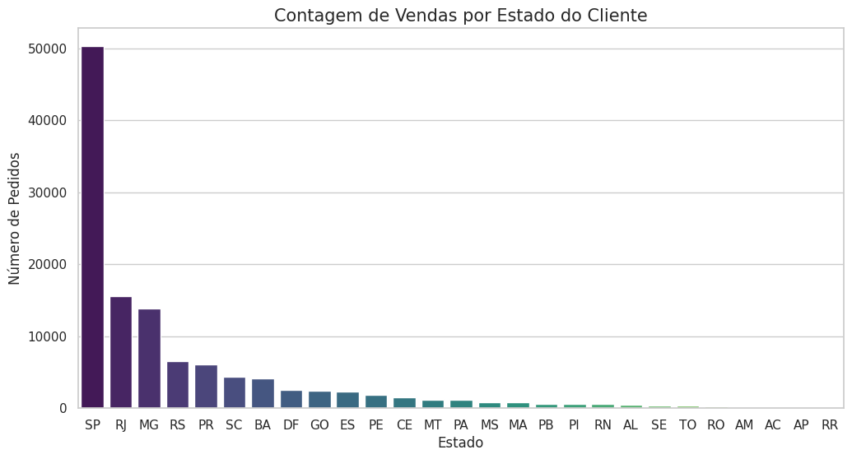
Fonte: Brazilian E-Commerce Public Dataset by Olist (2016 a 2018).

Faturamento Total por Estado
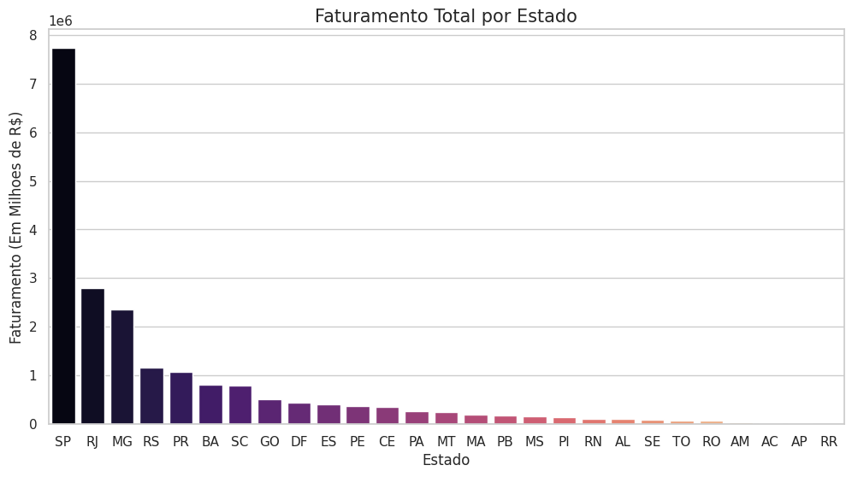
Fonte: Brazilian E-Commerce Public Dataset by Olist (2016 a 2018).

A distribuição das vendas revela forte concentração regional, característica do e‑commerce nacional.
São Paulo (SP) destaca‑se como o principal motor da operação, liderando tanto em número de pedidos quanto em faturamento, com aproximadamente R$ 7,72 milhões.
Rio de Janeiro (RJ) e Minas Gerais (MG) complementam a base mais sólida de clientes, reforçando o protagonismo do Sudeste.
Observa‑se uma correlação quase perfeita entre volume de pedidos e faturamento por estado, indicando ticket médio relativamente estável entre as regiões. Assim, o crescimento da receita está diretamente associado ao aumento do volume transacional.
As regiões Sul e Nordeste (com destaque para RS, PR e BA) apresentam presença relevante, porém ainda com grande potencial de expansão frente ao eixo SP‑RJ.

  - Análise por Categoria de Produtos

Top 15 Categorias por Faturamento Total
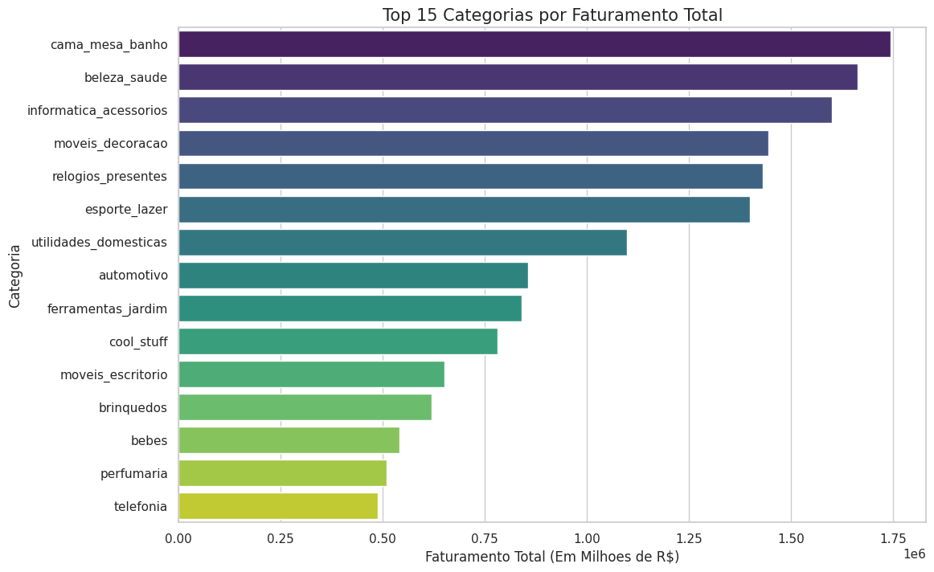
Fonte: Brazilian E-Commerce Public Dataset by Olist (2016 a 2018).
O faturamento concentra‑se em categorias de alta recorrência e valor agregado. As líderes são:
- Cama, Mesa e Banho
- Beleza e Saúde
- Informática e Acessórios
Essas categorias formam os principais pilares de receita da plataforma e refletem um perfil de consumo voltado a itens essenciais e melhoria do lar.
A presença expressiva de Relógios e Presentes e Móveis e Decoração entre as cinco maiores categorias indica que a Olist também é um canal confiável para compras de maior valor unitário.
O faturamento bem distribuído entre diversas categorias reduz a dependência de um único segmento e aumenta a resiliência financeira da operação. O mix atual está alinhado às tendências do e‑commerce moderno, abrindo espaço para estratégias de cross‑selling (venda cruzada) oferecendo produtos complementares ao item principal que o cliente está comprando entre as categorias líderes (ex: móveis e decoração) podem potencializar ainda mais o ticket médio.

  - Evolução Temporal do Faturamento

Evolução Mensal Faturamento

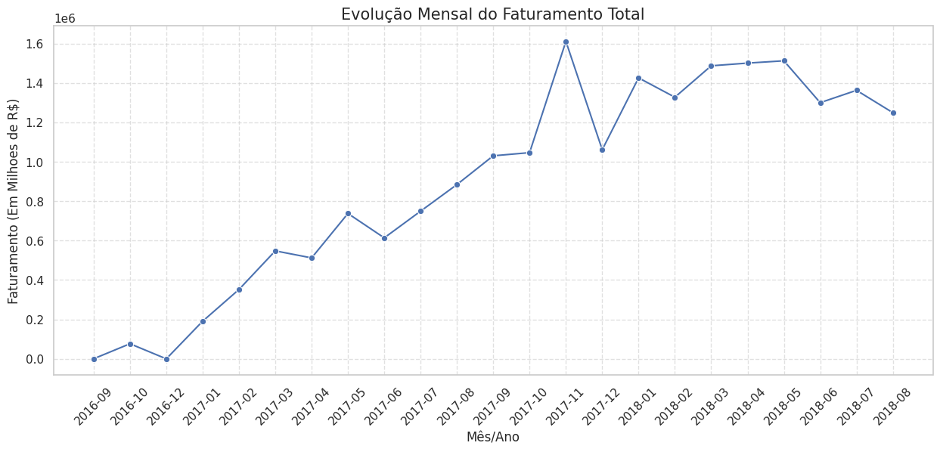
Fonte: Brazilian E-Commerce Public Dataset by Olist (2016 a 2018).

A análise mensal do faturamento indica duas fases principais:
- Freio e retomada (final de 2016 – jan/2017): após um breve período de estagnação, observa‑se um salto significativo em janeiro de 2017, marcando o início de uma trajetória de crescimento.
- Expansão acelerada (2017 – meados de 2018): crescimento consistente, com picos superiores a R$ 1,5 milhão mensais em 2018.
Destaca‑se um pico excepcional em novembro de 2017, diretamente associado à Black Friday, evidenciando a importância de datas promocionais para a geração de receita.
  - Métodos de Pagamento

Distribuição dos Métodos de Pagamento
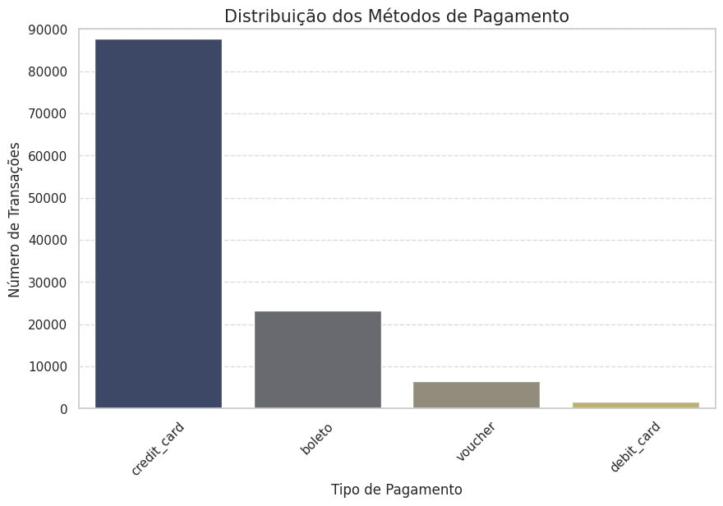
Fonte: Brazilian E-Commerce Public Dataset by Olist (2016 a 2018).

Valor Total por Método de Pagamento
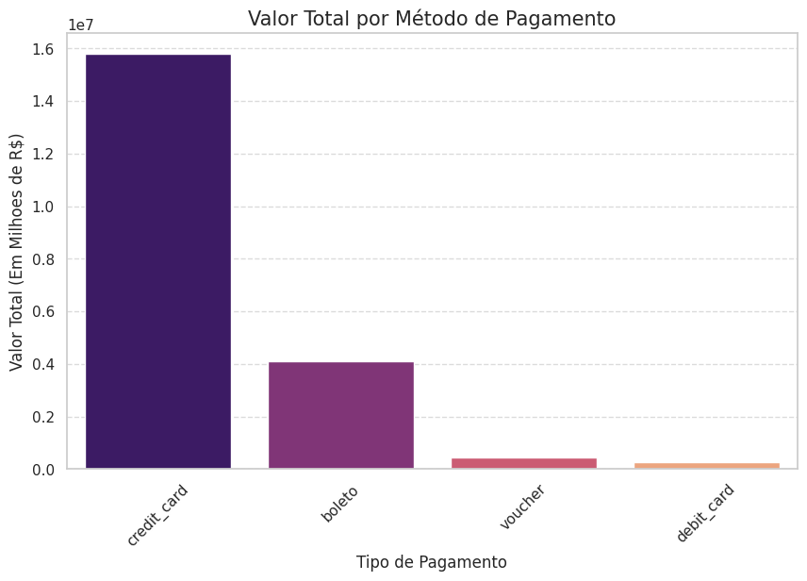Fonte: Brazilian E-Commerce Public Dataset by Olist (2016 a 2018).
A análise da distribuição e do volume financeiro por método de pagamento revela a predominância do crédito no e-commerce da Olist sendo o método preferido, representando cerca de 73,6% das transações e 79% do volume financeiro total (aproximadamente R$ 15,7 milhões). Isso indica uma forte dependência de crédito e possivelmente do parcelamento para compras na plataforma.
O boleto retém uma fatia importante de 19,4% das vendas. É um método essencial para incluir consumidores que não possuem cartão ou preferem pagar à vista com segurança.
Voucher e Débito, estes métodos somados representam menos de 7% do volume total, sugerindo que são formas de pagamento complementares ou utilizadas em nichos específicos de compra.
Estratégias de incentivo (como descontos no boleto) ou melhorias nas condições de parcelamento no cartão podem impactar diretamente o volume de vendas, dado o comportamento atual dos usuários.

  - Caso Minas Gerais – Logística e Oportunidades Regionais

Distribuição de Pedidos na Categoria 'Cama, Mesa e Banho' em MG (Local vs. Interestadual)
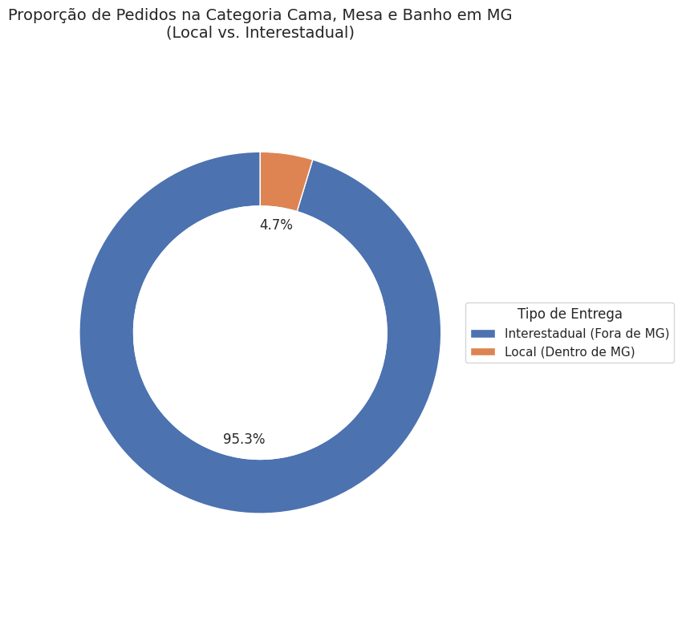
Fonte: Brazilian E-Commerce Public Dataset by Olist (2016 a 2018).

Tempo Médio de Entrega: Local vs. Interestadual (MG - Cama, Mesa e Banho)
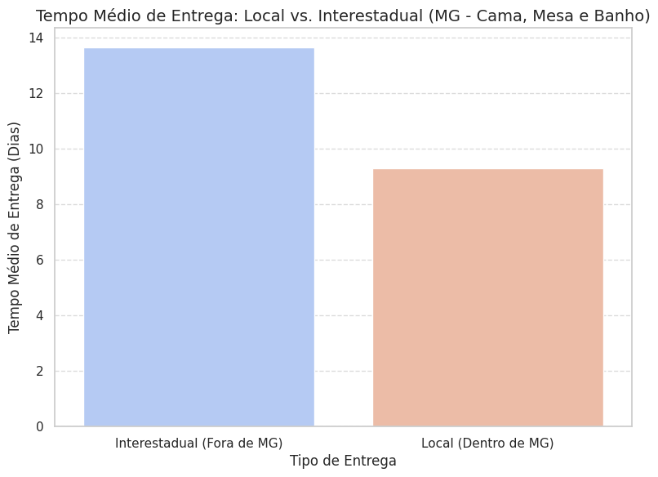
Fonte: Brazilian E-Commerce Public Dataset by Olist (2016 a 2018).

Valor Médio do Frete: Local vs. Interestadual (MG - Cama, Mesa e Banho)
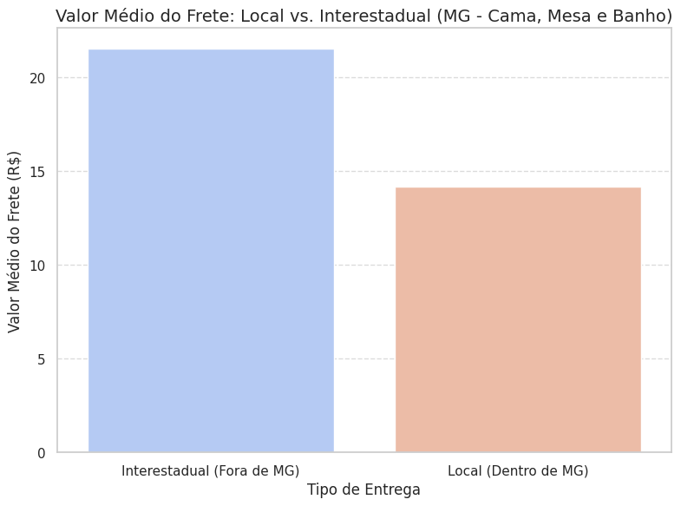
Fonte: Brazilian E-Commerce Public Dataset by Olist (2016 a 2018).

Taxa de Atraso: Local vs. Interestadual (MG - Cama, Mesa e Banho)
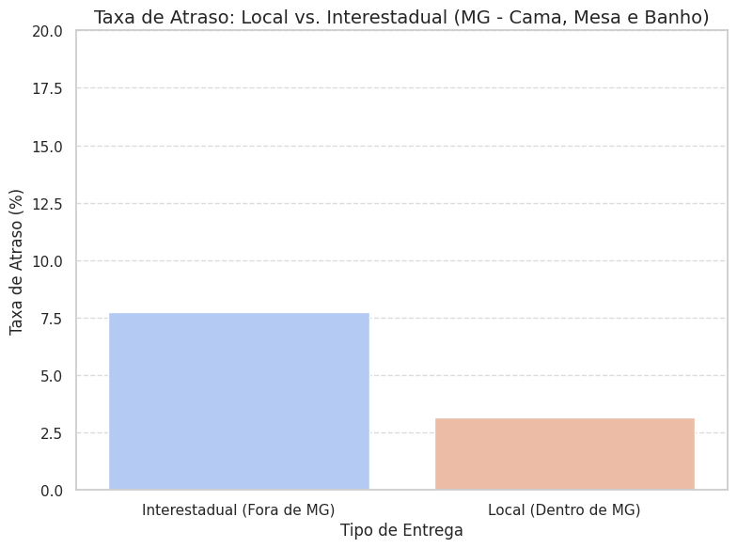
Fonte: Brazilian E-Commerce Public Dataset by Olist (2016 a 2018).
A análise do dataset Olist evidencia que a categoria de cama, mesa e banho forte presença de consumo em Minas Gerais. Observa-se que pedidos atendidos por sellers no mesmo estado apresentam prazos de entrega significativamente menores e menor taxa de atraso. Esse padrão indica uma ineficiência logística estrutural no modelo atual, baseado em distribuição interestadual. Nesse contexto, a implantação ou expansão de produção local em Minas Gerais surge como uma oportunidade estratégica, capaz de reduzir custos logísticos, melhorar a experiência do cliente e aumentar a competitividade no canal digital. A tese de investimento se sustenta na combinação de demanda comprovada, ganho operacional claro e potencial de melhoria de margem, caracterizando um cenário favorável para expansão industrial regional no segmento.
Além do ponto específico e claro de potencial aumento de satisfação, redução de custo logístico e aumento de número de compras de um único cliente apresentado na database, essa decisão potencializaria um mercado que tem uma expertise e tradição de artesanato têxtil de qualidade, muito carente ainda de digitalização e distribuição via ecommerce, que considerando segmento nacionalmente tem somente uma fatia de 10%, sendo ainda um setor muito dependente de lojas físicas. Adicionalmente segundo dados do Estudo do Mercado Potencial de Cama, Mesa, Banho e Decorativos 2023, lançado pelo IEMI – Inteligência de Mercado, a performance do varejo impacta sobre a produção nacional que, em 2022 ficou em 941,9 milhões, isto é, aquém da marca aproximada de 1 bilhão de peças consumidas, conforme aponta o levantamento do IEMI. Embora o volume produzido pela indústria nacional indique queda de 5,2%, os analistas do IEMI observam que a diferença foi suprida com a importação de aproximadamente 104,60 milhões de peças. O estudo do IEMI aponta que as importações totalizaram US$ 290,8 milhões.
Esses dados mostram o potencial de crescimento do mercado interno, e correlacionando com uma estratégia de diminuir as distancias da cadeia de peças de alto valor do segmento, Minas Gerais possui ainda um potencial aumento na produção de algodão, que segundo os dados do Ministério da Agricultura e Pecuária, o cerrado possui índices melhores de produção, e grandes exportadores do algodão, podem ver a demanda internacional diminuir com o aumento do petróleo e custos logísticos dos maiores destinos do algodão produzido aqui, em sua maioria a Asia.
Portanto, incentivar a logística dessa categoria no estado, pode potencializar a cooperação e organização de produtores, investimentos e ganhos de escala, aumentando o potencial de venda da categoria não somente internamente no estado, mas para suprir parte de todo o déficit da demanda nacional.

- Conclusões e Recomendações

  - Principais Conclusões
A análise do ecossistema Olist entre 2016 e 2018 revela uma operação em estágio de maturação acelerada, com fundamentos sólidos e uma clara dominância em mercados estratégicos.
Performance Financeira: O faturamento demonstrou crescimento exponencial, atingindo seu ápice em 2018. O pico histórico em Novembro de 2017 confirma a alta sensibilidade da plataforma a eventos sazonais de grande escala, como a Black Friday.
Concentração Geográfica: A operação é altamente centralizada no Sudeste. São Paulo não é apenas o maior mercado, mas o motor que sustenta o volume transacional da plataforma (R$ 7,72M).
Perfil de Consumo: O consumidor da Olist busca principalmente itens de 'Cama, Mesa e Banho', 'Beleza e Saúde' e 'Informática'. A forte presença de itens de alto valor unitário (Relógios e Móveis) indica confiança na segurança da plataforma.
Comportamento de Pagamento: Existe uma dependência estrutural do cartão de crédito (79% do volume financeiro). O boleto permanece relevante para inclusão de uma parcela significativa da base.
Caso Minas Gerais: Além do ponto específico e claro de potencial aumento de satisfação, redução de custo logístico e aumento de número de compras de um único cliente apresentado na database. Minas Gerais possui tradição em artesanato têxtil e potencial de aumento na produção de algodão, favorecendo a expansão industrial regional e suprimento do déficit nacional do segmento. Incentivar e investir na logística local pode gerar ganhos de escala e ampliar vendas

  - Oportunidades Identificadas
Expansão Regional: Existe um vasto potencial de expansão nas regiões Sul e Nordeste. O Paraná e o Rio Grande do Sul já possuem volume relevante, mas subestimado em comparação ao Sudeste.
Otimização de Mix: Categorias como 'Brinquedos' e 'Bebês' apresentam bom faturamento, mas podem ser alavancadas através de kits e vendas cruzadas com as categorias líderes.
Fidelização via Pagamento: A baixa utilização de cartão de débito e vouchers sugere que há espaço para programas de cashback ou parcerias com bancos digitais e carteiras de benefícios.
Digitalizar o artesanato têxtil em MG: Promover a digitalização e integração de produtores tradicionais de Minas Gerais ao e-commerce, ampliando a participação do segmento, hoje restrita a apenas 10% do mercado nacional.

  - Recomendações Estratégicas

Logística Regionalizada: Para expandir fora do eixo SP-RJ sem comprometer a margem, recomenda-se a criação de centros de distribuição avançados ou parcerias logísticas locais no Sul e Nordeste, visando reduzir o frete (barreira comum no e-commerce).
Diversificação de Crédito: Explorar novas modalidades de pagamento, como o PIX (em um contexto atualizado) ou parcelamento no boleto, para capturar o público que não possui limite de crédito suficiente para itens de alto ticket.
Foco em Retenção: Dado que o custo de aquisição de clientes (CAC) tende a subir com a maturidade, implementar estratégias de CRM focadas nas categorias de alta recorrência (Beleza e Saúde) para aumentar o LTV (Lifetime Value).
Sazonalidade Antecipada: Preparar a infraestrutura logística e de suporte com 3 meses de antecedência para os picos de fim de ano, dado que o histórico mostra que a plataforma opera próxima ao limite de sua capacidade nestes períodos.
Eficiência Logística caso MG: Na categoria “Cama, Mesa e Banho” em Minas Gerais, pedidos atendidos localmente têm prazos menores, menor taxa de atraso e maior satisfação do cliente, indicando ineficiência no modelo interestadual. A expansão de produção local em Minas Gerais pode reduzir custos, melhorar experiência e aumentar competitividade

